ความต้องการจำเป็นในการได้รับการพัฒนาของบุคลากร

ทางคณะฯ ได้การวิเคราะห์ข้อมูลความต้องการจำเป็นในการได้รับการพัฒนาของบุคลากรดังแสดงในรูปที่ C.6.5 รูปที่ C.6.6 และรูปที่ C.6.7 เพื่อสนับสนุนงบประมาณในการดำเนินการประจำปี 2564

รูปที่ C.6.5 การวิเคราะห์ข้อมูลความต้องการของสายวิชาการ

รูปที่ C.6.6 การวิเคราะห์ข้อมูลความต้องการของสายสนับสนุน

รูปที่ C.6.7 การวิเคราะห์ข้อมูลความต้องการรวมของบุคลากรทั้งคณะฯ

โดยจากการวิเคราะห์ข้อมูลในแผนพัฒนาตนเอง IDP ของบุคลากรทุกคนในคณะฯ รวมทั้ง สายวิชาการและสายสนับสนุนดังรูปที่ C.6.7 มีความต้องการสูงสุดในด้านการใช้ภาษาต่างประเทศ รองมาคือด้านการวิจัยและนวัตกรรม อย่างไรก็ดีทางคณะฯ ได้จัดงบประมาณสนับสนุนในทุกโครงการที่บุคลากรต้องการพัฒนา ประจำปี 2565 และได้ประเมินผลสัมฤทธิ์แผนพัฒนาบุคลากรในเชิงการไปพัฒนาตนเองมาแล้วสามารถนำมาไปใช้ให้ประโยชน์ได้ ดังแสดงในรูปที่ C.6.8 การรวบรวมข้อมูลเมื่อไปพัฒนาตนเองในระบบ ERP และตารางที่ C.6.13 ผลการประเมินผลสัมฤทธิ์แผนพัฒนาบุคลากรในเชิงการไปพัฒนาตนเองมาแล้วสามารถนำมาไปใช้ให้ประโยชน์ได้
ซึ่งจากผลการประเมินผลสัมฤทธิ์แผนพัฒนาบุคลากรในเชิงการไปพัฒนาตนเองมาแล้ว สามารถนำมาไปใช้ให้ประโยชน์ได้ ทางคณะฯ จึงมีมาตรการกำกับ ติดตาม และดำเนินการเพื่อประเมินผลบุคลากรทั้งสายวิชาการ และสายสนับสนุน เพื่อพัฒนาตามเป้าหมายที่เพิ่มขึ้นในปี 2565-2566 ต่อไป
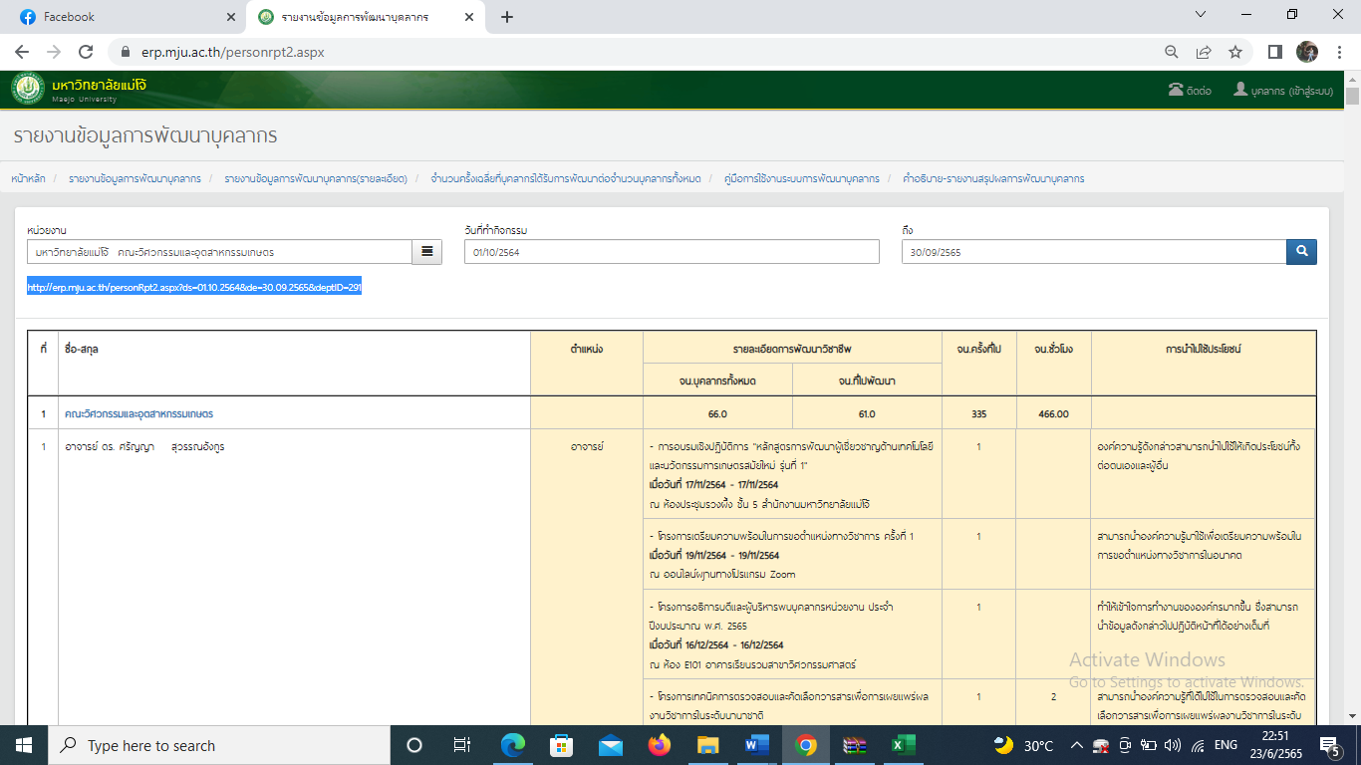

รูปที่ C.6.8 การรวบรวมข้อมูลเมื่อไปพัฒนาตนเองในระบบ ERP ของบุคลากรคณะฯ
ตารางที่ C.6.13 การประเมินผลสัมฤทธิ์แผนพัฒนาบุคลากรในเชิงการไปพัฒนาตนเองมาแล้วสามารถนำมาไปใช้ให้ประโยชน์ได้ (เอกสารอ้างอิงที่ C.6.3)
ลำดับ | ประเภท | การประเมินผลสัมฤทธิ์แผนการพัฒนาบุคลากรปี 2564 |  |  |  |  | เป้าหมาย 2565
 |  | จำนวน(คน) | จำนวนที่ไปพัฒนา | สัดส่วน% | จำนวนการนำความรู้มาพัฒนางาน | สัดส่วน%
สายวิชาการ
1 | สาขาวิชาวิศวกรรมเกษตรและสาขาวิชาวิศวกรรมอาหาร | 19 | 19 | 100 | 16 | 84.21 | 90
2 | สาขาวิชาวิทยาศาสตร์และเทคโนโลยีการอาหาร | 8 | 8 | 100 | 8 | 100 | 100
3 | สาขาวิชาเทคโนโลยีหลังการเก็บเกี่ยว | 7 | 7 | 100 | 6 | 85.71 | 90
4 | สาขาวิชาเทคโนโลยียางและพอลิเมอร์ | 5 | 5 | 100 | 5 | 100 | 100
สายสนับสนุนวิชาการ (แยกตามสมรรถนะประจำกลุ่มงาน)
1 | กลุ่มงานบริหารงานทั่วไป | 8 | 8 | 100 | 8 | 100 | 100
2 | กลุ่มงานคลังและพัสดุ | 4 | 4 | 100 | 4 | 100 | 100
3 | กลุ่มงานบริการการศึกษา (รวมกลุ่มวิเทศสัมพันธ์) | 5 | 5 | 100 | 5 | 100 | 100
4 | กลุ่มงานนโยบายและแผน | 1 | 1 | 100 | 1 | 100 | 100
5 | กลุ่มงานอาคารสถานที่และสวัสดิการ | 4 | 4 | 100 | 3 | 75.00 | 100
6 | กลุ่มงานช่วยวิชาการ | 9 | 9 | 100 | 9 | 100 | 100
7 | กลุ่มลูกจ้างประจำ (กลุ่มงานสนับสนุน และกลุ่มงานช่าง) | 2 | 2 | 100 | 2 | 100 | 100
ภาพรวมทั้งคณะ |  | 72 | 72 | 100 | 67 | 94.99 | 95

